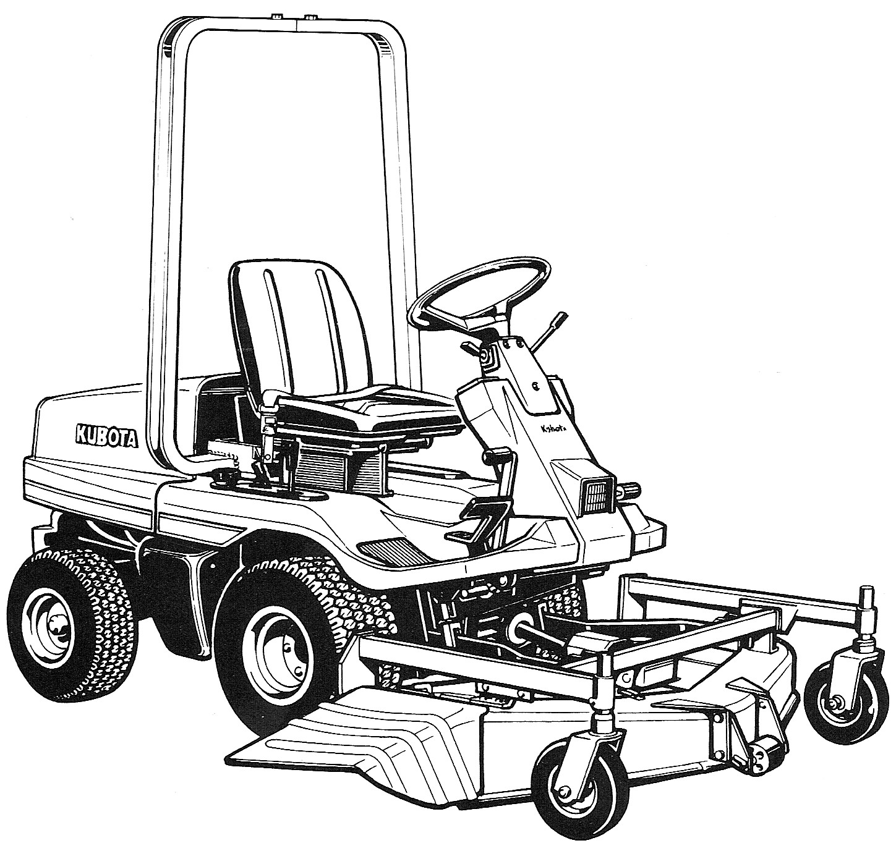
Tondeuse Kubota F1900E

DOSSIER CORRIGÉ

Sous-épreuve E21 : Analyse et diagnostic

Ce dossier comprend 9 pages numérotées ……………….….DC 1/9 à DC 9/9

Toutes les réponses aux questions posées sont à reporter dans ce dossier qui sera obligatoirement rendu, dans son intégralité, en fin d’épreuve.

Feuille de report de notes

1°) ETUDE DU CIRCUIT ELECTRIQUE :

Question 1 : | /15
Question 2 :  2-1 :  2-2 :  2-3 :  2-4 : | / 10  / 10  / 10  / 15
Question 3 : | /20
2°) ETUDE MOTEUR
Question 1 : | /10
Question 2 : | /10
Question 3 : | /10
Question 4-1 :  Question 4-2 : | /15  /15
Question 5 : | /15
Question 6 : | /15
Question 7 -1 :  7 -2 :  7 -3 : | /10  /10  /10
Total sur 200 | /200
Total sur 20 | /20

1°) ETUDE DU CIRCUIT ELECTRIQUE :

Présentation de la machine : la tondeuse F1900E est une machine à coupe frontale équipée de 3 lames, d’un moteur diesel 3 cylindres de 19 cv et d’une transmission hydrostatique sur 2 roues.

Mise en situation

Monsieur DUGAZON directeur de l’entreprise Delatonte vous appelle le 21 mai 2012 car sa machine, une tondeuse Kubota F1900E de mars 2012, ne veut plus démarrer (le démarreur de tourne pas, il n’y a aucune tension sur la borne de commande du démarreur). Pour vous aider à mener à terme le diagnostic, vous allez étudier le circuit électrique.

1°) Sur le schéma électrique de la page suivante, on vous demande de surligner :

- En rouge les informations entrant dans le boitier de combinaison (des composants au boitier de combinaison).
- En vert les commandes sortant du boitier de combinaison (du boitier de combinaison aux composants).
- En bleu les alimentions du boîtier de combinaison (des composants au boitier de combinaison).

2 points par ligne complète correcte
1 erreur par ligne = 1 point
2 erreurs par ligne = 0 point

Mauvaise couleur sur une ligne = 0 point pour la ligne en question, même si elle est bien tracée.
/15 pts

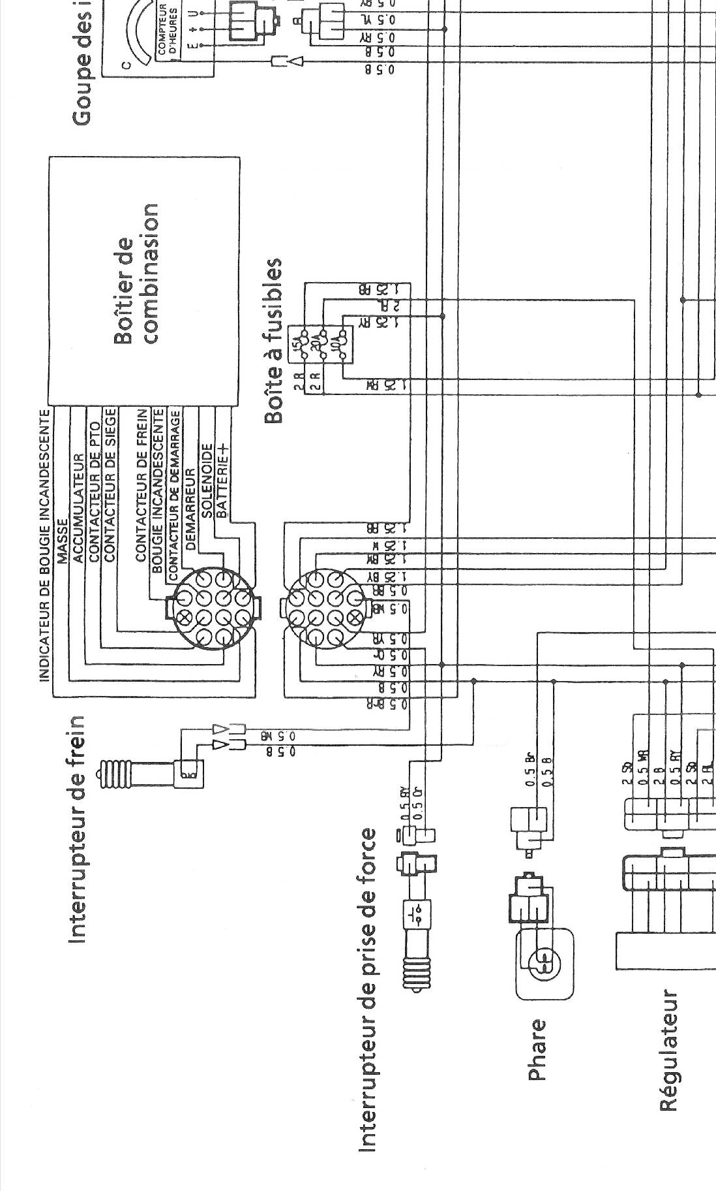
VERT
BLEU
ROUGE

2°) En vous aidant de la question précédente, du dossier ressource page 1/9 et 2/9, on vous demande de compléter les tableaux des conditions logiques du boitier de combinaison en fonction des phases suivantes :

2-1) Tondeuse à l’arrêt, au repos :
 | Etat logique de l’information
Indicateur de bougie de préchauffage temporisé | 0
Masse | 1
Accumulateur (+ APC) | 0
Contacteur de PTO | 0
Contacteur de siège | 0
Contacteur de frein | 1
Bougie de préchauffage | 0
Contacteur de démarrage | 0
Démarreur | 0
Solénoïde | 0  /10 pts
+ Batterie | 1

2-2) Conducteur sur le siège, position contact :
 | Etat logique de l’information
Indicateur de bougie de préchauffage temporisé | 0
Masse | 1
Accumulateur (+ APC) | 1
Contacteur de PTO | 0
Contacteur de siège | 1
Contacteur de frein | 1
Bougie de préchauffage | 0
Contacteur de démarrage | 0
Démarreur | 0
Solénoïde | 1  /10 pts
+ Batterie | 1

2-3) Conducteur sur le siège, position préchauffage :
 | Etat logique de l’information
Indicateur de bougie de préchauffage temporisé | 1
Masse | 1
Accumulateur (+ APC) | 1
Contacteur de PTO | 0
Contacteur de siège | 1
Contacteur de frein | 1
Bougie de préchauffage | 1
Contacteur de démarrage | 0
Démarreur | 0
Solénoïde | 1
+ Batterie | 1  /10 pts

2-4) Conducteur sur le siège, position démarrage :
 | Etat logique de l’information | Information obligatoire pour le démarrage  (mettre une croix)
Indicateur de bougie de préchauffage temporisé | 0
Masse | 1 | X
Accumulateur (+ APC) | 1 | X
Contacteur de PTO | 0 | X
Contacteur de siège | 1
Contacteur de frein | 0 | X
Bougie de préchauffage | 1
Contacteur de démarrage | 1 | X
Démarreur | 1 | X
Solénoïde | 1 | x  /15 pts
+ Batterie | 1 | X

3) Diagnostic électricité :
On vous demande d’établir une procédure de contrôle pour la panne expliquée dans la mise en situation.

 | Organes à contrôler | Action à faire pour remédier au problème
1 | Contrôle du maillon fusible | Le changer
2 | Contrôler les fusibles | Les changer
3 | Interrupteur PTO | Régler ou changer
4 | Interrupteur frein | Régler ou changer
5 | Interrupteur principal | Le changer
6 | Boîtier de combinaison | Le changer
7 | Fils électrique | Réparer ou changer
8
9
10
11
12

/20 pts

2) ETUDE MOTEUR

Mise en situation :

Monsieur Dugazon directeur de l’entreprise Delatonte vous appelle le 30 mai 2012 car sa machine, une tondeuse Kubota F1900E de mars 2012, s’accélère difficilement, fume et manque de puissance. Pour vous aider à mener à terme l’analyse du dysfonctionnement, vous allez étudier le fonctionnement du moteur.

1-) Lors de la prise en charge du matériel, quelles questions allez-vous poser à Mr DUGAZON ?

Comment et quand c’est arrivé ?
L’entretien est il a jour ?
Est ce que quelqu’un a touché à quelque chose ?
Est ce que le dysfonctionnement est venu petit à petit ?
Est ce la première fois ?
/10 pts

2-) A votre avis, quelles peuvent être les causes de ce dysfonctionnement ?

Mauvais carburant
Filtre à air encrassé
Problème d’injecteurs
Problème d’injection
Problème moteur / cylindre

/10 pts

3-) Après essais, vous validez le dysfonctionnement de la machine, on vous demande de faire une gamme chronologique des différents contrôles et des moyens utilisés.

 | Contrôle | Moyens utilisés
1 | Filtre à air | visuel
2 | Carburant | visuel
3 | Circuit de carburant | Visuel / écoulement/ fuite
4 | Injecteurs | Pompe à tarer
5 | Compressions | Compressiométre
6 | Réglage des soupapes | Jeu de cales
7 | Etat du moteur | Instrument de mesure après démontage
8 | Etc………
……. | ______________________________  ______________________________ | _________________________________  _________________________________
/10 pts

4-) Après avoir pris les compressions, vous trouvez :

Cylindre 1 = 31 bar
Cylindre 2 = 22 bar
Cylindre 3 = 28 bar

4-1) Vous devez interpréter ces résultats :

Le cylindre 1 est bon vu les données constructeurs

Le cylindre 2 est trop faible, il y a un problème d’étanchéité

Le cylindre 2 est correct vu les données constructeurs
/15 pts

4-2) Que décidez-vous pour la suite du diagnostic ?

Dans ce cas, je vérifie le réglage des soupapes et je reprends les compressions, si c’est toujours pareil, il faut démonter le moteur pour trouver l’origine du problème.
/15 pts

5) À la suite du démontage de la culasse, vous vous apercevez qu’une soupape est complètement calaminée, quelles peuvent en être les causes ?

Problème d’injecteur, consommation d’huile excessive, grippage de la soupape ou ressort de rappel cassé ou affaiblit…..etc.

/15 pts

A la suite du contrôle des organes ayant pu causer le calaminage de la soupape, vous vous dirigez vers la vérification du système d’injection.

6) Vous devez contrôler les injecteurs. Donner la méthode, les contrôles à effectuer, les moyens de réglages et la limite de remplacement. Aidez vous de schéma(s) pour illustrer.

Les contrôles à effectuer sont

Contrôle à la pompe à tarer :

Vérifier la pression de tarage, les fuites internes et la forme du jet, si la forme est incorrecte ou la pression descend trop vite il faut remplacer l’injecteur

Le réglage :

Il faut démonter l’injecteur et mettre des rondelles d’épaisseur adéquates qui compriment le ressort jusqu'à obtention de la pression voulue
/15 pts

Bon

7) Pour affiner vos contrôles du système d’injection, vous décidez de contrôler le calage de la pompe d’injection ainsi que l’étanchéité des éléments de la pompe d’injection.

  - Donnez la méthode pour contrôler le calage de l’injection :

Mettre un tube capillaire sur la pompe
Faire tourner le vilebrequin dans le sens de rotation.
Contrôler le moment ou le carburant monte dans le tube et le point de calage sur le volant moteur
Comparer les repères au niveau du volant
En déduire le calage
/10 pts

  - S’il y a un retard à l’injection de 2 degrés, que doit-on faire pour remettre en conformité le calage?

Déposer la pompe
Mettre une cale entre la pompe et le bloc de 0.15 mm
/10 pts

  - Donnez la méthode de contrôle de l’étanchéité en carburant de la pompe, et donnez la limite de service :

Mettre un manomètre sur la pompe
Position levier (maxi)
Faire tourner le vilebrequin
Lire la pression
Comparer avec les données du constructeur, limite de service 14.71Mpa ou 150 bars

/10 pts

